Sestava dvouvěžová

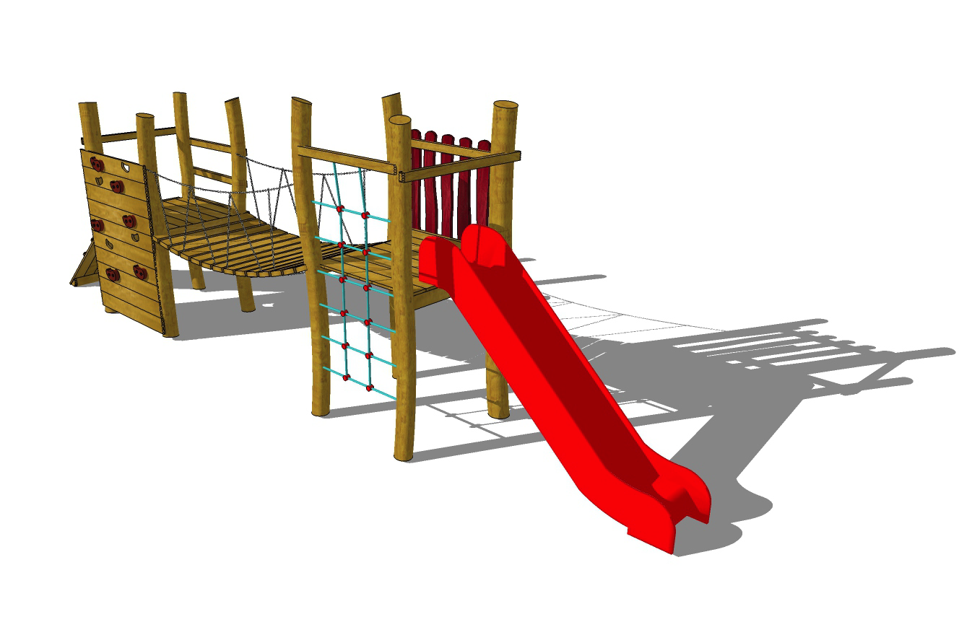
Prolézačka

Malovací tabule
Vahadlová houpačka

Pískoviště 3 x 3 m s plachtou

